ЗАТВЕРДЖЕНО
Протокол засідання педагогічної ради військової частини А2900
28.08.2025 №7

ОПЕРАЦІЙНО-МЕТОДИЧНА КАРТКА №13/1/3т
для проведення заняття з тактичної підготовки (БЗВП)

Тема. Порядок дій солдата в урбанізованій місцевості в пішому порядку (на машинах).

Навчальні питання:
1. Тренування вправи: Подолання небезпечних ділянок (відкритої ділянки місцевості, подолання перехресть, прохід вікон (підвалів), дверних пройомів, підземних комунікацій) у пішому порядку.

Мета: провести тренування вправи: подолання небезпечних ділянок (відкритої ділянки місцевості, подолання перехресть, прохід вікон (підвалів), дверних пройомів, підземних комунікацій) у пішому порядку.

Час: 40 хвилин.

Метод: практичне заняття.

Матеріально-технічне забезпечення: штатна зброя, спорядження, засоби захисту на кожного військовослужбовця, підготовлена ділянка місцевості, прапорці, навчальні гранати, навчальні штурмові заряди, димові гранати (білого кольору та кольорові), невибухові інженерні загородження, засоби пророблення проходу в інженерних загородженнях (кішка, різак для дроту).

Методичні рекомендації:
Заняття проводиться у складі навчального взводу (групи) методом практичного відпрацювання дій та вправ під керівництвом викладача (інструктора).

Вступна частина:
Перевіряю наявність особового складу та спорядження. Доводжу тему та мету заняття, час проведення заняття, місце проведення заняття та порядок проведення заняття.

Основна частина до навчального питання 1:
Заняття проводиться у складі навчального взводу (групи) на ділянці місцевості (в полі). Військовослужбовцям доводяться порядок подолання небезпечних ділянок (відкритої ділянки місцевості, подолання перехресть, прохід вікон (підвалів), дверних пройомів, підземних комунікацій) у пішому порядку, далі проводиться тренування особового складу в повільному темпі та з прискоренням.

Заключна частина:
Підводяться підсумки. Відповідаю на питання.
ЗАТВЕРДЖЕНО
Протокол засідання педагогічної ради військової частини А2900
28.08.2025 №7

ОПЕРАЦІЙНА КАРТКА №13/1/3/1т
для проведення заняття з тактичної підготовки (БЗВП)

Навчальне питання:
Тренування вправи: Подолання небезпечних ділянок (відкритої ділянки місцевості, подолання перехресть, прохід вікон (підвалів), дверних пройомів, підземних комунікацій) у пішому порядку.

Мета: провести тренування вправи: подолання небезпечних ділянок (відкритої ділянки місцевості, подолання перехресть, прохід вікон (підвалів), дверних пройомів, підземних комунікацій) у пішому порядку.

Час: 40 хвилин.

Матеріальне забезпечення: штатна зброя, спорядження, засоби захисту на кожного військовослужбовця, підготовлена ділянка місцевості, прапорці, навчальні гранати, навчальні штурмові заряди, димові гранати (білого, та кольорові), невибухові інженерні загородження, засоби пророблення проходу в інженерних загородженнях (кішка, різак для дроту).

Методичні рекомендації. Заняття проводиться у складі навчального взводу (групи) на ділянці місцевості (в полі). Військовослужбовцям доводяться умови виконання вправи: подолання небезпечних ділянок (відкритої ділянки місцевості, подолання перехресть, прохід вікон (підвалів), дверних пройомів, підземних комунікацій) у пішому порядку, далі проводиться тренування особового складу в повільному темпі та з прискоренням.

ПОРЯДОК ДІЙ
керівника навчальної точки
Дії керівника
З прибуттям підрозділу вказати місце і порядок шикування. Перевірити наявність о/с, зброї, спорядження.
Довести:
- назву навчального місця (точки, нормативу, навчального питання);
- мету навчального питання;
- вимоги безпеки під час заняття.
Коротка розповідь.
Пояснити:
- умови виконання вправи: подолання небезпечних ділянок (відкритої ділянки місцевості, подолання перехресть, прохід вікон (підвалів), дверних пройомів, підземних комунікацій) у пішому порядку.
Чіткий показ.
Показати:
- особисто, на схемі (макеті місцевості) дії солдата у складі відділення (взводу) під час подолання небезпечних ділянок (відкритої ділянки місцевості, подолання перехресть, прохід вікон (підвалів), дверних пройомів, підземних комунікацій) у пішому порядку.
Провести тренування поетапно (по елементах);
Провести:
- подолання відкритої ділянки місцевості;
- подолання перехресть;
- прохід вікон (підвалів);
- дверних пройомів;
- підземних комунікацій.
Провести тренування на результат о/с у виконанні вправи в цілому.
Провести:
- тренування в комплексі.
Провести контрольне виконання вправи:
Перевірити:
- правильність виконання вправи.
Підведення підсумків.
Вказати:
- характерні недоліки, їх причини та способи усунення;
- позитивні рішення, дії та ін.;
- визначити кращих курсантів та тих, хто діяв гірше;
- довести оцінки о/с (оцінку підрозділу);
- дати завдання на самостійну підготовку.
Поставити завдання на висування до наступного навчального місця.

ДОВІДКОВИЙ МАТЕРІАЛ
ДО ОПЕРАЦІЙНОЇ КАРТКИ №13/1/3/1т
для проведення заняття з тактичної підготовки (БЗВП)

Проходження повз вікна будинку.

Пересуваючись під вікнами першого поверху будинку, військовослужбовцю потрібно рухатись нижче рівня вікна, щоб його не було видно з кімнат будинку. Він повинен не показувати себе у вікно і, рухаючись, притискатися до стіни будинку (рисунок 1).
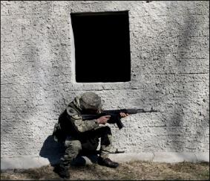
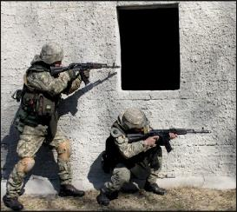

Рисунок 1 − варіант пересування під вікнами будинку.

Пересуваючись біля вікна підвалу, військовослужбовець повинен використовувати аналогічну техніку пересування, що й при подоланні вікон першого поверху. Але в цьому випадку слід переступати, або перестрибувати вікно підвалу без показу своїх ніг (рисунок 2).
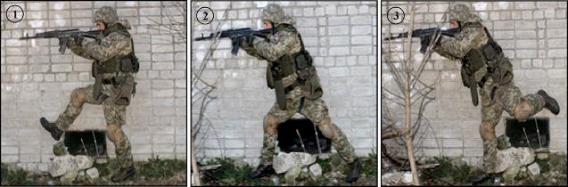

Рисунок 2 − варіант проходження вікон підвалу.

Подолання кута будинку

Перед виходом за кут потрібно переконатись, що там відсутні перешкоди та противник. При цьому не потрібно виставляти себе; слід лягти на землю і не виставляти своєї зброї за кут. Не знімаючи шолома, потрібно зазирнути за кут будівлі на рівні землі. Достатньо тільки погляду за кут, у жодному разі не можна виставляти голову більше, ніж потрібно. Якщо немає перешкод чи ворога, військовослужбовець повинен, залишаючись у низькій позиції, швидко рухатись за кут будинку (рисунок 3).
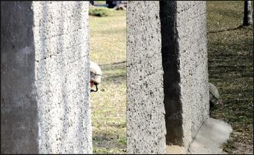
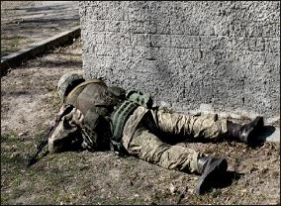

Рисунок 3 − огляд простору за кутом будинку.

Інший метод обходу кута, який використовується, коли потрібна швидкість – це метод приєднання. Цей метод реалізується шляхом наведення зброї за кут у напрямку руху (без позначення) та побічним кроком по куту кругової форми з дулом, як точкою повороту (рисунок 4).

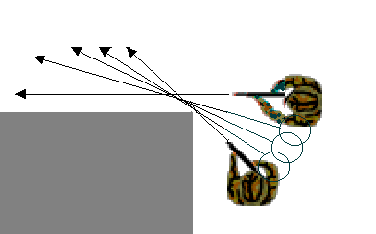
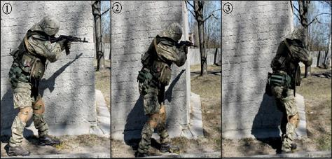

Рисунок 4 − варіант проходження кута будинку.

Подолання стіни

Стіну завжди потрібно долати швидко, але спочатку потрібно знайти найнижчу точку для подолання та заглянути за інший бік стіни, щоб упевнитись у тому, що за нею не знаходиться ворог чи перешкода.
Потім потрібно швидко подолати стіну, щільно притиснувшись до неї. Швидкі дії та низький силует завадять противнику зробити прицільний постріл (рисунок 5).

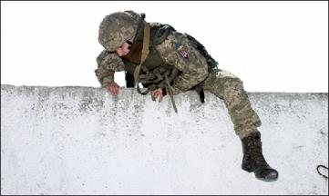

Рисунок 5 − варіант подолання стіни.

Варіанти подолання стіни (забору) штурмовою групою з використання підручних засобів представлені на рисунку 6. Данні варіанти можуть бутти використані як можливі способи входу на перший поверх будиноку під час зачистки “знизу до верху ”.
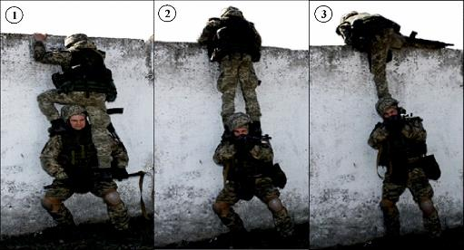

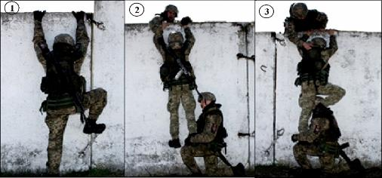

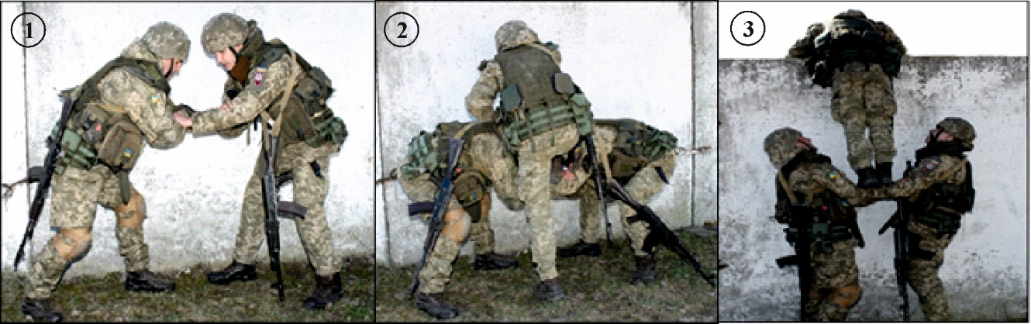

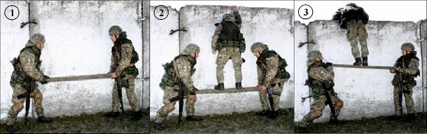

Рисунок 6 − варіанти подолання стіни (забору) штурмовою групою.

